ELECTRICIDAD 1º ESO

- ¿CÓMO ES LA MATERIA?

Si pudiéramos ver con un microscopio de gran aumento cómo están hechos los cuerpos, por ejemplo un bolígrafo, veríamos que están formados por unas partículas muy pequeñas que se llaman átomos. Estos átomos se componen a su vez de un núcleo con protones (carga +) y neutrones (sin carga) en su interior, y de electrones (cargas -) que dan vueltas alrededor del núcleo.

Dibuja un átomo de tu bolígrafo con el mismo número de protones (+) que de electrones (-). Esto es un átomo eléctricamente neutro. El boli no está cargado, es neutro.

Pero a veces, los cuerpos no son así. Pueden estar cargados: si ahora frotas tu boli con una tela, se carga de electrones, decimos que está cargado negativamente. Si acercamos ahora el boli a unos trocitos de papel, será capaz de atraerlos porque los trocitos de papel son neutros, pero al acercarse el bolígrafo sus cargas se orientan de forma que en una zona predominan las cargas positivas y en otra las cargas negativas. La carga negativa del bolígrafo atrae a las cargas positivas del papel. Dibuja ahora un átomo de tu boli cargado negativamente y los trocitos de papel con sus cargas.

- la corriente elécrica

En la naturaleza, los electrones puede moverse de unos cuerpos a otros produciendo pequeñas descargas como ocurre en verano, cuando el aire tiene menos humedad, la carrocería de los coches se carga de electricidad y puede producirnos descargas. Otras veces, se producen grandes descargas como pasa con las tormentas que se producen cuando las nubes se cargan de electricidad. El rayo es la descarga que se produce porque la tierra actúa como un polo positivo.

Cuando se desplazan los electrones de un cuerpo a otro se dice que se produce una CORRIENTE ELÉCTRICA.

Y para que ocurra tiene que haber un desequilibrio de cargas, es decir, los electrones pasan de un cuerpo con muchos electrones a otro que tiene menos y este paso se detiene cuando los dos cuerpos tienen el mismo número de electrones, es decir, cuando hay equilibrio de cargas.

También es importante que haya un medio conductor (un metal) por el que pasen sin dificultad los electrones de un cuerpo a otro. Así, se puede interrumpir el paso de electrones si ponemos un medio aislante entre ambos cuerpos. Por eso, los cables eléctricos son de plástico, para evitar que cuando los toquemos, la corriente pase a nosotros.

Dibuja ahora un cuerpo cargado con muchos electrones y otro con menos y únelos con un conductor metálico de cobre. Dibuja la corriente eléctrica.

Dibuja ahora un cuerpo cargado con muchos electrones y otro con menos y únelos con un trozo de plástico. Ahora no se produce paso de electrones, corriente eléctrica.

- el circuito electrico

¿Recuerdas el dibujo anterior donde uniste dos cuerpos uno con más electrones con otro de menos por medio de un conductor de cobre? Dibújalo de nuevo y pon en medio una bombilla. Ya tienes tu primer circuito eléctrico.

Realmente, como ves sólo necesitas un desequilibrio de cargas, un medio conductor y un elemento que transforme la energía que llevan los electrones en otro tipo de energía aprovechable. Eso es un circuito eléctrico: un conjunto de elementos conectados entre sí por los que circula corriente eléctrica.

Acuérdate de que se puede interrumpir si no hay desequilibrio de cargas (ocurre cuando la pila se gasta), o si pongo un medio aislante (plástico) o si bien si interrumpo el circuito, por un interruptor por ejemplo o porque haya un corte (receptor estropeado o cable cortado).

Los humanos hemos aprendido a montar circuitos eléctricos para nuestro beneficio dependiendo del receptor que conectemos: lámparas (luz), resistencias (calor), motores (movimiento), timbres (sonido), etc.

Enumera algunos aparatos eléctricos donde se transforme la energía eléctrica en otra aprovechable:

Energía aprovechable | Aparato
Luz
Calor
Sonido
Movimiento
Campo magnético

- elementos del circuito electrico

Los elementos de un circuito eléctrico son:

Elemento | Función | Ejemplos
Generador | Producen el desequilibrio de cargas, haciendo que los electrones circulen por el circuito | Pilas, baterías, dinamos, alternadores, paneles fotovoltaicos
Conductor | Permiten el paso de electrones | Cables, láminas, etc.
Receptores | Reciben la energía eléctrica y la transforman en energía aprovechable | Bombillas, motores, timbres, resistencias, etc.
Elementos de control | Interrumpen o dirigen el paso de la corriente | Interruptor, pulsador, conmutador
Elementos de protección | Protegen el circuito de corrientes demasiado elevadas | Fusible

Este es un circuito eléctrico muy básico. Indica en él con flechas lo que hace cada elemento. Dibuja el sentido de la corriente real (de – a +) y la convencional (de + a -):

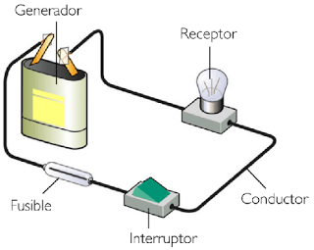

EJERCICIO 1:
Identifica cada uno de estos elementos y di si son generadores, receptores, conductores, elementos de control o elementos de protección.

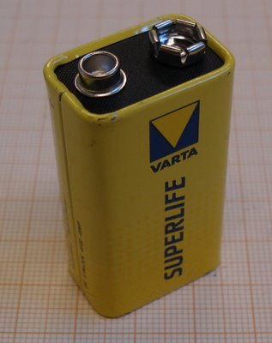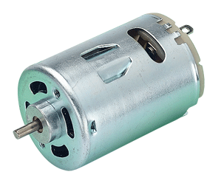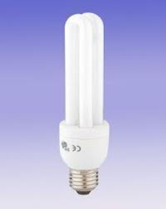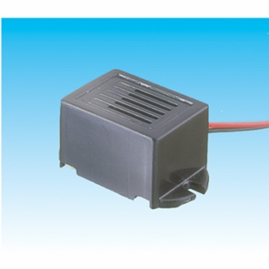

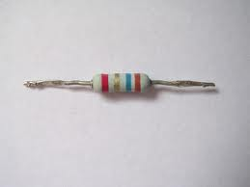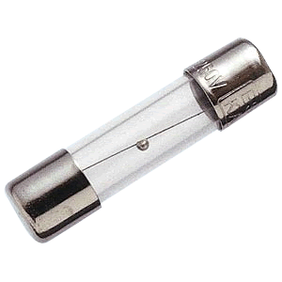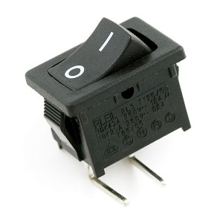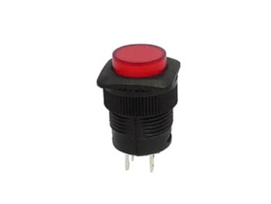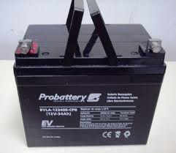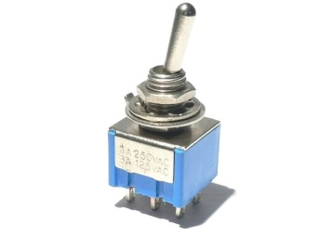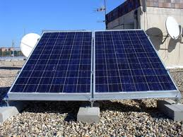

- simbolos y esquemas electricos

Cada elemento del circuito tiene un símbolo para representarlo más fácil. Los esquemas eléctricos representan el circuito eléctrico mediante símbolos.

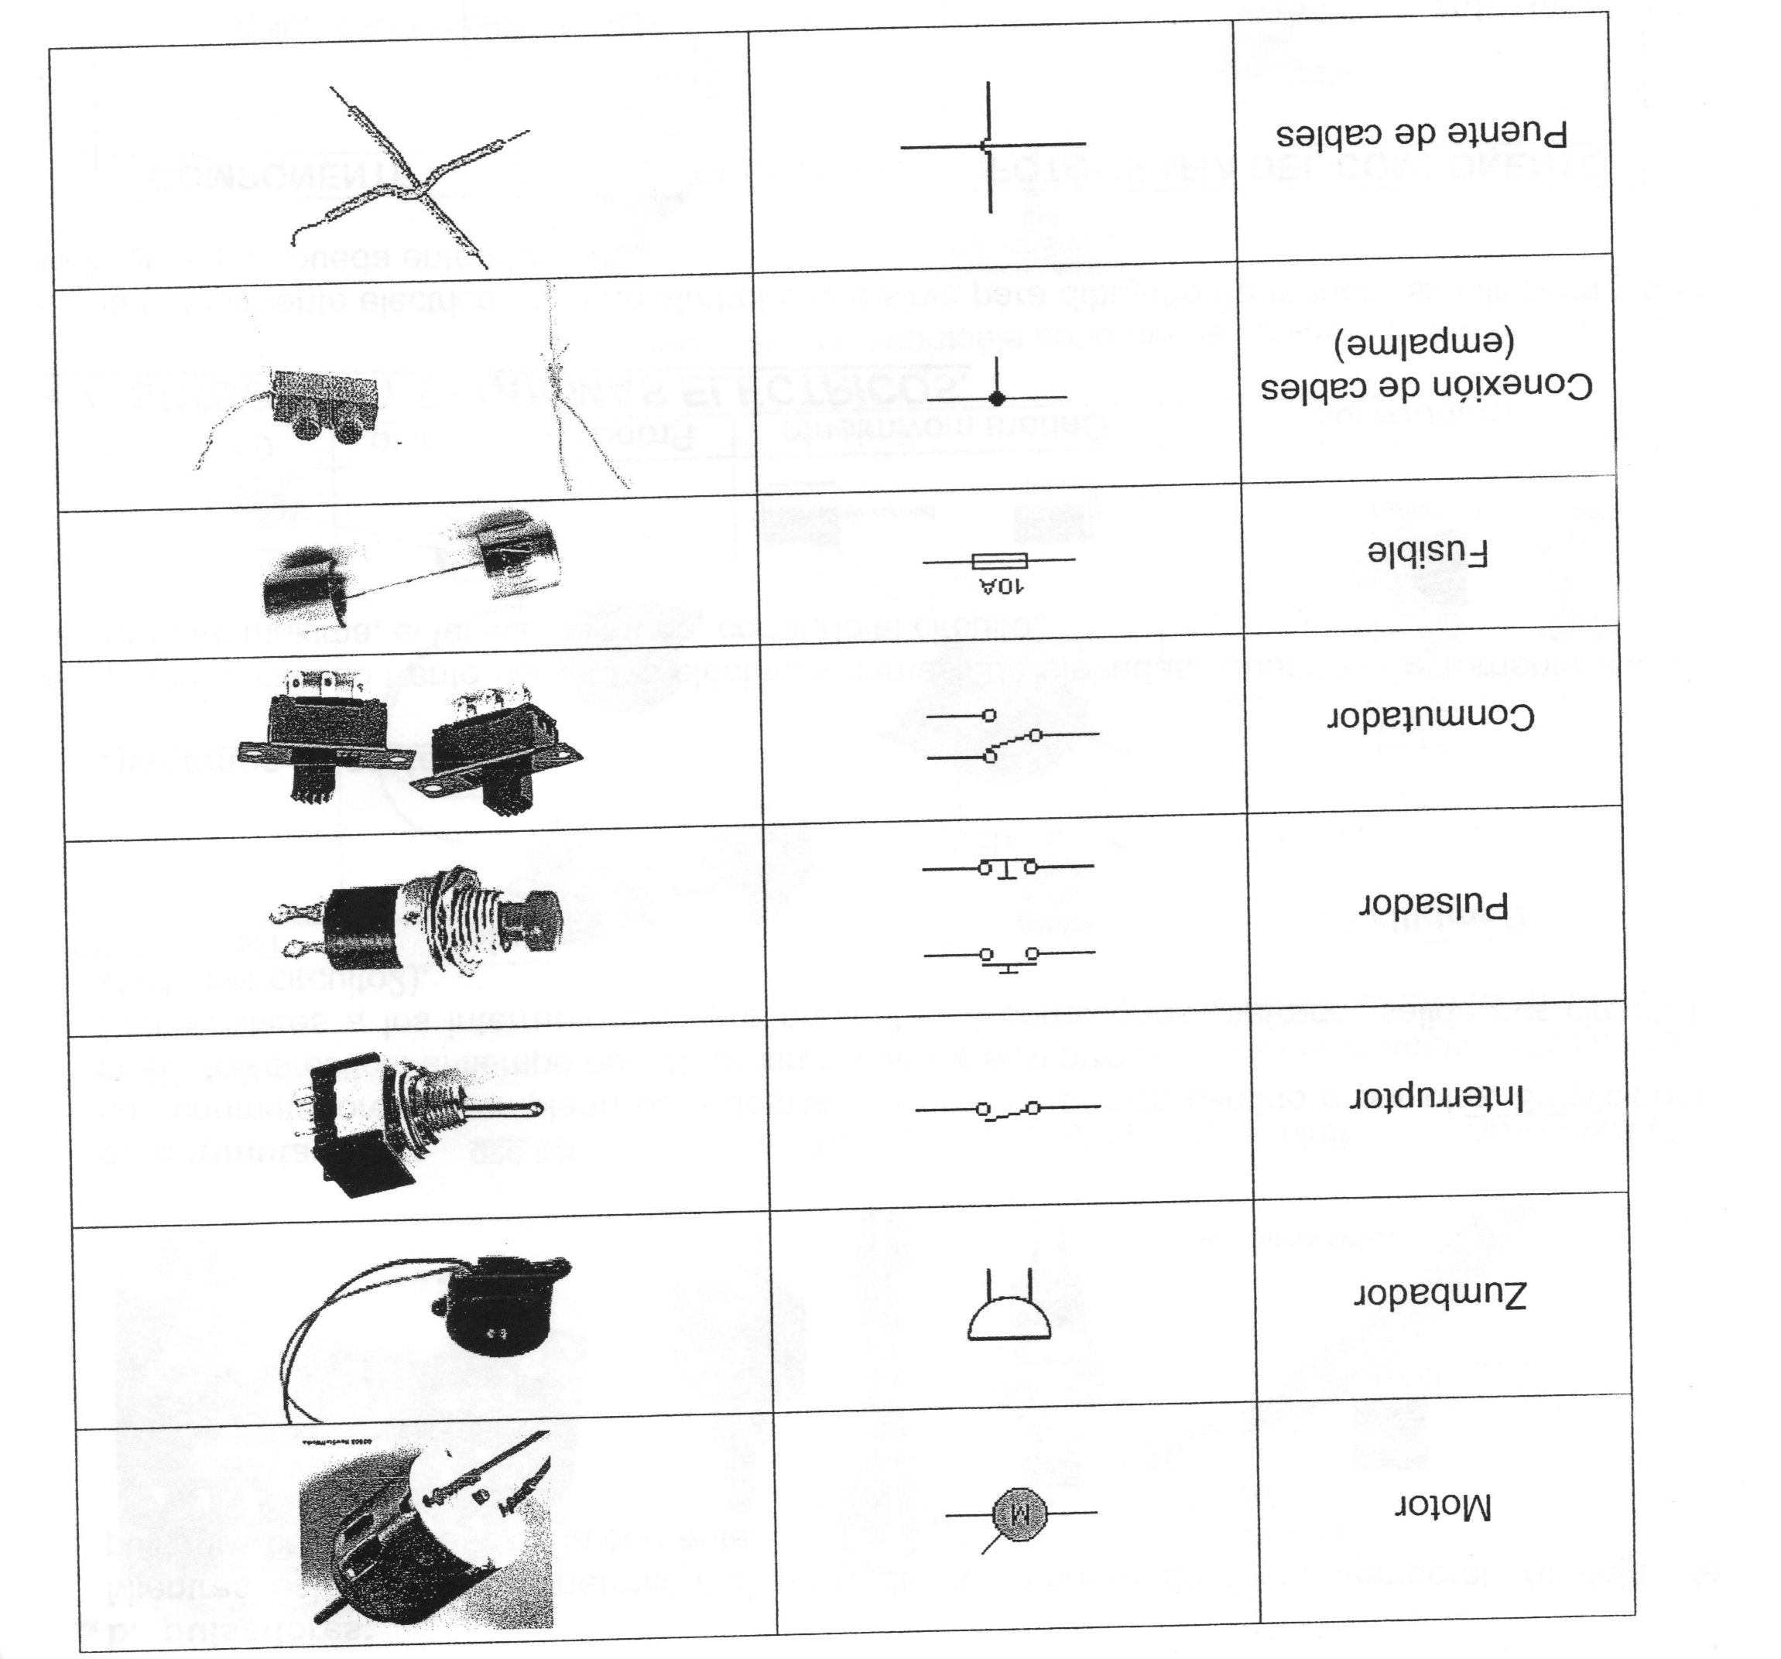

Vamos ahora a representar mediante esquemas algunos circuitos:

EJERCICIO 2:
Dibuja el esquema y explica el funcionamiento de estos circuitos:

A.

B.

C.

D.

- circuitos serie y paralelo

Los receptores (y también los generadores) se pueden conectar de dos formas en el circuito.
- Serie: si están unos a continuación de los otros como si fueran las cuentas de un collar. Todos comparten el mismo cable. Si uno se estropea, los demás no funcionan y el circuito se interrumpe.

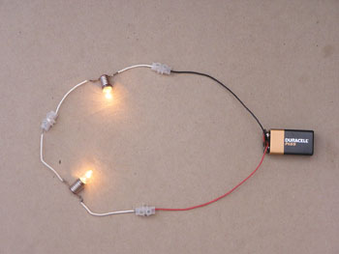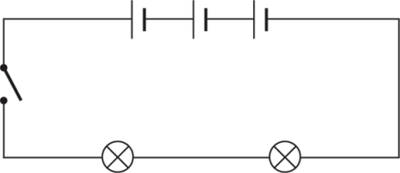

A la hora de calcular, cuando tengo varios componentes en serie que ofrecen resistencia en un circuito, sumamos todas las resistencias. Es como si tuviera una sola resistencia de valor:

Rt = R1 + R2 + ……

- Paralelo: cuando el cable principal se bifurca en tantos cables como receptores haya. Hay un cable por cada receptor. Si uno se estropea, los demás funcionan, porque la corriente puede fluir por las ramas no afectadas.

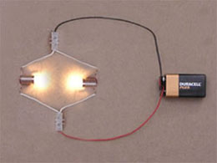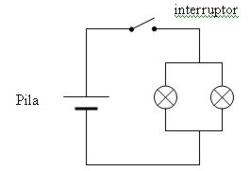

A la hora de calcular, cuando tengo varios componentes en paralelo que ofrecen resistencia en un circuito, la resistencia total es:

$\frac{1}{Rt}= \frac{1}{R1}+ \frac{1}{R2}+ ….$

Que en el caso de dos resistencias en paralelo se concreta en:

$$Rt= \frac{R1 .R2}{R1+R2}$$

EJERCICIO 3: Indica si en estos circuitos los receptores están en serie o paralelo

EJERCICIO 4:
Dibuja y calcula la resistencia total de estos circuitos:

- Dos resistencias en serie de 10 Ω y 15 Ω

- Dos resistencias en paralelo de 10 Ω y 15 Ω

- diseño de circuitos

Dibuja el esquema y monta estos circuitos:

Circuito | Esquema
Circuito con una pila, un pulsador, un fusible y 3 bombillas en serie

Circuito con una pila, un interruptor, un motor y un zumbador en serie

Circuito con una pila, un interruptor, un motor y un zumbador en paralelo

Circuito con una pila, un interruptor, un motor y un zumbador en serie y dos bombillas en paralelo

Circuito con dos bombillas alimentadas por una pila y controladas por un interruptor que aunque se funda una, la otra sigue luciendo

- magnitudes eléctricas
En electricidad hay tres magnitudes fundamentales:

- Intensidad: cantidad de electrones que pasan por un cable en un segundo.

Para que lo entiendas, imagina que haces una señal en el cable y te pones a contar los electrones que pasan por ella en un segundo cronometrando tu reloj. La alarma del reloj suena en un segundo y anotas los electrones que pasaron. Por ejemplo 1.000.000 electrones en un segundo. Acabas de medir la intensidad eléctrica. Para no andar con números tan altos, la intensidad se mide en amperios y se representa por A (1 A es aproximadamente 6 trillones de electrones en un segundo)

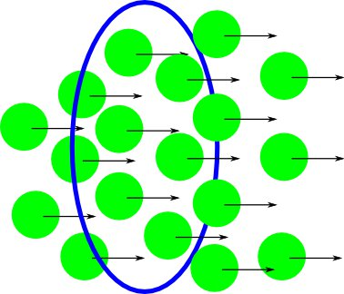

- Voltaje o tensión eléctrica: es la cantidad de energía que la pila le da a los electrones para que circulen o la que dejan los electrones en la bombilla (por ejemplo) al pasar. La tensión o voltaje se mide en voltios y se representa por V.

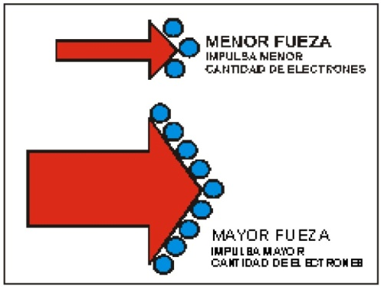

Imagina que quieres calcular la energía que los electrones dejan al pasar la bombilla. Haz una simple resta. Sabes la energía que tienen al entrar en la bombilla y la que tienen al salir. Si restas las cantidades ya tienes calculada la energía que dejan al pasar por la bombilla.

- Resistencia: es la oposición que presentan los componentes de un circuito a que pasen electrones por ellos. La resistencia se mide en ohmios y se representa por Ω.

Imagina que el cable por el que pasan los electrones tiene muchos quiebros, en ese caso, a los electrones les cuesta mucho trabajo pasar, presenta mucha resistencia eléctrica.

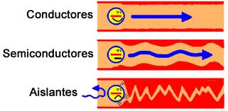

- EJERCICIO 5:

Indica las frases que sean correctas y si no lo son, tacha la palabra incorrecta y sustitúyela por la palabra correcta.

- La intensidad es la cantidad de electrones que pasan por un cable en una hora.
- La intensidad se mide en voltios y se representa por Ω.
- La tensión o voltaje se mide en ohmios y se representa por A.
- Voltaje o tensión eléctrica es la oposición que presentan los componentes de un circuito a que pasen electrones por ellos.
- Resistencia es la cantidad de energía que la pila le da a los electrones para que circulen o la que dejan los electrones en la bombilla (por ejemplo) al pasar.
- La resistencia se mide en ohmios y se representa por V.

- la ley de ohm

George Ohm se dio cuenta que estas magnitudes están todas relacionadas mediante una Ley que dice: la intensidad aumenta con el voltaje y disminuye con la resistencia. Vamos a experimentarlo.

EXPERIMENTO:
Monta un circuito con una pila de 4,5 V y una resistencia de Ω. Observa el brillo de la bombilla.
Monta ahora un circuito con una pila de 9 V y la misma resistencia de Ω. ¿Cómo es ahora el brillo de la bombilla? Dibújalo.

Monta ahora otro circuito con una pila de 4,5 V y una resistencia de Ω. Observa el brillo de la bombilla.
Monta ahora un circuito con la misma pila de 4,5 V y el doble de resistencia de Ω. ¿Cómo es ahora el brillo de la bombilla? Dibújalo.

Como ves, la intensidad que pasa por la bombilla depende de la tensión de la pila y de la resistencia que pongamos. En el dibujo ves como la cantidad de amperios (electrones) que pasan será menor si la resistencia es mayor. Por otro lado, la cantidad de electrones será mayor cuanto mayor sea el voltaje o fuerza con que se empuja a los electrones.

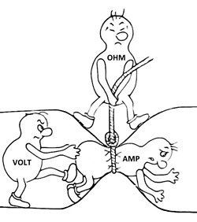

La ley se puede recordar fácilmente mediante este triángulo.

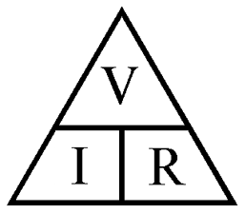

Así, si tapas la V con la mano te queda: V = I.R
Así, si tapas la I con la mano te queda: I = V/R
Así, si tapas la R con la mano te queda: R = V/I

- CALCULANDO V, I, R EN CIRCUITOS SENCILLOS

EJERCICIO 6:

Dibuja y calcula la intensidad que circula por un circuito si la pila tiene una tensión de 4 V y la resistencia es de 2 Ω.

Por un circuito que tiene un voltaje de 8 V pasa una intensidad de 4 A. ¿cuánto vale la resistencia? Dibújalo.

Calcula la tensión de la pila en un circuito con una resistencia de 5 Ω y una intensidad de 0,5 A. Dibújalo.

- CALCULANDO V, I, R EN CIRCUITOS MENOS SENCILLOS

Cuando tenemos varios receptores en el circuito hay que tener en cuenta varias cosas:
- Receptores en serie: tienes que saber que en este caso la intensidad que atraviesa todos los receptores es la misma y coincide con la intensidad total. Además, en este caso el voltaje se reparte en todos los receptores.
- Receptores en paralelo: en este caso el voltaje que tienen todos los receptores es el mismo y coincide con el voltaje total de la pila. Además, en este caso la intensidad total se reparte en todos los receptores.

Veamos dos ejemplos:

EJERCICIO 7:

En un circuito hay una batería de 18 V y dos resistencias en serie de 6 Ω y 12 Ω. Calcula:
- Resistencia total
- Intensidad total
- Intensidad que pasa por cada resistencia
- Voltaje en cada resistencia

EJERCICIO 8:

En un circuito hay una batería de 18 V y dos resistencias en paralelo de 6 Ω y 6 Ω. Calcula:
- Resistencia total
- Intensidad total
- Voltaje en cada resistencia
- Intensidad que pasa por cada resistencia

- EJERCICIO 9:

En un circuito hay una batería de 18 V y dos resistencias en paralelo de 6 Ω y 12 Ω. Calcula:
- Resistencia total
- Intensidad total
- Voltaje en cada resistencia
- Intensidad que pasa por cada resistencia

Ahora tu sólo:

- EJERCICIO 10:

En un circuito hay una batería de 9 V y dos resistencias en paralelo de 6 Ω y 3 Ω. Calcula:
- Resistencia total
- Intensidad total
- Voltaje en cada resistencia
- Intensidad que pasa por cada resistencia

EJERCICIO 11:

En un circuito hay una batería de 9 V y dos resistencias en serie de 6 Ω y 3 Ω. Calcula:
- Resistencia total
- Intensidad total
- Intensidad que pasa por cada resistencia
- Voltaje en cada resistencia

Maite Marc

